„Kiekvienas darbas reikalingas“ (5-7 metų vaikams)

Tikslas: tyrinėjant artimoje aplinkoje esančių žmonių profesijas, lyginant istorinius ir dabarties žmonių amatus, formuoti pagarbą žmonių sukurtai aplinkai.
Uždaviniai:
- Skatinti domėtis žmonių papročiais, darbais;
- Pratinti kalbėti, dalintis patirtimi, klausytis, stengsis nenukrypti nuo temos;
- Ugdyti meilę, pagarbą darbui;
- Skatinti pasitikėjimą savo meninę patirtimi, gebėjimą džiaugtis savo darbo rezultatais.

Štai ir vėl aš, korespondentas Uogiukas Šermukšniukas.

Jei ne karantinas, tai keliaučiau į Kaziuko mugę, bet sugalvojau dar įdomiau. Noriu kuo daugiau sužinoti apie įvairias profesijas, verslus ir amatus, todėl pradėsiu nuo tavęs!
Kuo dirba tavo mama?
Kuo dirba tavo tėtis?
Ar žinai, kas yra profesija? https://youtu.be/7RkuO_-HACs
Ar profesijos skirstomos į vyriškas ir moteriškas? Kviečiu į eksperimentą. https://youtu.be/60nrmXCukZs
Ką tu norėtum dirbti, kai užaugsi? https://youtu.be/wzUbAJQnbzY
Ar žinai kiek turi plaukų ant galvos? Man nepasisekė suskaičiuoti plaukų ant savo galvos, todėl pasiviečiau į pagalbą savo kolegę Kitsi, kuri, manau, atras kas tai galėtų padaryti. Tiesa, Kitsi šiek tiek pakvaišusi dėl žaislų, bet nekreipk dėmesio, mes visi turime savo pomėgius.
https://youtu.be/l49DpxdcjVI
Tai kuri profesija tau labiausiai patinka?
O kas būtų, jei pakliūtum į negyvenamą salą? Kokių įgūdžių ir gebėjimų prireiktų? Įminti šią mįslę tau padės mano geras draugas Kipsas ir jo senelis.
https://youtu.be/6UCsl1FjbQw
Kuo turėjo pasirūpinti Kipsas ir jo senelis pakliuvę į negyvenamą salą? Pabandyk nupiešti ir užrašyti.
Ar pastebėjai, kad net gyvenant negyvenamoje saloje labai svarbu neprarasti pasitikėjimo savimi, būti geros nuotaikos, daryti mankštą ir laikytis asmens higienos.
Kas padėjo Kipsui pasižvalgyti po vandeniu? Ar norėtum panerti po vandeniu? Tuomet tau prireiks naro kostiumo ir, žinoma, teks išmokti nardyti.
Ar augalai gali pranašauti lietų? Kas yra barometras?
Kas nutiko skruzdėlytėms?
Ką senelis darė skuzdėlytei, kai ją išgelbėjo? Kam to reikia?
Kodėl skuzdėlytė seneliui pasakė AČIŪ?
Kuo susirgo Kipsas ir kaip senelis jį gydė?
Kas padėjo Kipsui ir jo seneliui grįžti namo?
Kodėl skuzdėlės padėjo Kipsui ir jo seneliui?
O dabar, je esate drąsūs, pakviesiu į 7 pavojingiausias vietas Žemėje. Ten irgi dirba žmonės! Visokie mokslininkai.
https://youtu.be/VV1rkZ9UaFQ
Susipažinote su visokiomis profesijomis, o kas yra AMATAS?
https://youtu.be/9j4FDiw8hUM
Dabar keliausime į muziejų ir pabandykite pastebėti kuo daugiau amatų
https://youtu.be/Svcy9F27VEY
Staliai, lopšių pynėjai, žaislininkai, keramikai, audėjai, kriaučiai (siuvėjai), šiaučiai (batsiuviai).
Amatininkų yra ir dabar, nors amatai kilę iš senų laikų. https://youtu.be/F7J4paZntu8
Jie gali net pavasarį prisikviesti https://youtu.be/56l1XD1FNjE
Nors dažnai mūsų proseneliai ir promočiutės net skaityti nemokėdavo, bet pasižiūrėkit kokius sudėtingus darbus dirbdavo, kiek jiems bedirbant skaičiuoti reikėdavo! https://youtu.be/_CPCjVkZ6Uc
O rudens gėrybes į molio puodus dėdavo https://youtu.be/AnURSIm0b-M
Kubilininkystės amatas https://youtu.be/2pXxNjMIcXs
Laimos dovanos ir žmogaus likimas pynėjo rankose https://youtu.be/s7ktoYeVROE
Ir dabar žmonės visokius amatus išmano, nukeliaukime pas šių dienų kalvį https://youtu.be/J-ZJ-aAm8dc

Darbas – labai svarbus kiekvienam žmogui. Be darbo žmogus neturėtų valgyti, neturėtų namų, negalėtų pasirūpinti savo vaikais. Tau tikriausiai kartais nelabai patinka, kad tėtis ir mama išeina į darbą. Tikriausiai kartais norisi, kad jie visada būtų su tavim. Bet ar pagalvojai, kad mamai ir tėčiui į darbe taip pat įdomu, kaip tau žaisti. Taip jie pavargsta, kartais kas nors nesiseka, bet ir tu žaisdamas pavargsti ir būna, kad ir žaidžiant ne viskas einasi gerai, bet, kai pailsi, juk vėl nori žaisti. Kiekvienas turi savo mėgiamą veiklą, kurią užsiima kasdien: tu savo žaidimus, tėtis su mama savo darbą, svarbiausia vakare, kai visi susitinkate, nepamirškite pasidalinti, ką gero nuveikėte per dieną, kas smagaus įvyko.

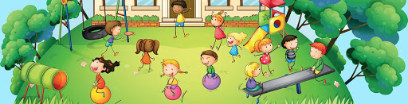
Gal ir tu nori smagiai padirbėti? Sugalvojau tau smagių darbelių.
- Pabūk ARCITEKTU: iš spalvoto popieriaus prisikarpyk įvairių geometrinių figūrų ir nuaplikuok tokį namą, kuriame norėtum gyventi. Aptverk jį tvora.
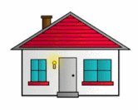
- Pabūk INŽINIERIUMI: iš kartoninių dėžučių susikonstruok transporto priemonę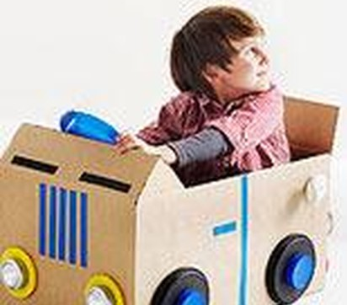 o gal robotuką 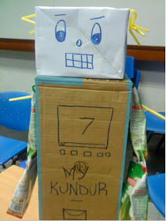

- Pabūk KONDITERIU: iš plastilino, modelino ar sūrios tešlos lipdyk riestainius raguolius ir vardines širdeles, ant kurių išlipdyk arba išraižyk savo, šeimos narių ir draugų vardus. Žiūrėk, nenuskriausk nė vieno draugo, niekas nenori būti pamirštas.
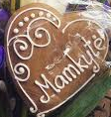

- O dabar pradžiugink savo auklėtoją, nupiešk jai pavasarinę staltiesėlę.
Sėkmės darbuojantis!

Parengė mokytoja metodininkė
Regina Dabužinskienė

